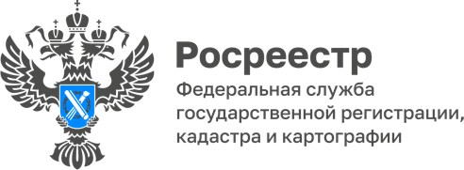
ПРЕСС-РЕЛИЗ
19.07.2022

Пресс-релиз

Где и как получить консультацию по оформлению недвижимости?

С начала работы консультативного сервиса Кадастровой палаты предоставлено порядка десяти тысяч консультаций в сфере недвижимости. Эксперты рассказали, в каких случаях жители Алтайского края обращаются за данной услугой.
Подготовка документов для оформления различных видов сделок с недвижимостью достаточно сложный процесс. Необходимо не только собрать полный пакет документов, но и правильно оформить их. Кроме того, необходимо правильно изложить текст договора и осуществить регистрацию имущественных прав в установленном порядке. Как показывает практика, при проведении операций с недвижимостью существуют различные риски, которые могут привести как приостановлению учета, так и другим проблемам.
Чтобы избежать таких ситуаций, необходимо обратиться к специалисту, который оценит риски приобретения или отчуждения имущества, проведет проверку пакета документов, адаптирует договор, подготовленный сторонами сделки, либо предоставит рекомендации по подготовке корректного договора.
«Больше трех лет специалисты Кадастровой палаты помогают жителям региона разобраться в вопросах оформления прав и кадастрового учета. Как правило, за консультацией обращаются в случаях, когда нужна помощь при оформлении сделки с недвижимостью или необходимо получить квалифицированное заключение эксперта. Рекомендации актуальны в случаях подготовки пакетов документов для кадастрового учета, проведения различных видов сделок, земельных споров, исправления реестровых или технических ошибок, изменения вида разрешенного использования земельного участка и т.д.», - отметил заместитель директора Кадастровой палаты по Алтайскому краю Дмитрий Николаиди.
С момента запуска услуги Кадастровой палатой предоставлено порядка десяти тыс. консультаций, по вопросам оформления сделок с недвижимостью. Кроме того, региональная Кадастровая палата на возмездной основе оказывает услуги по подготовке аналитической информации о недвижимости, выдаёт сертификаты электронной цифровой подписи, осуществляет выездной прием и курьерскую доставку документов.
Записаться на прием, а также уточнить перечень и порядок оказания консультационных услуг, можно по телефону 8 (3852) 55-76-47 или направить интересующие вопросы на адрес электронной почты dostavka@22.kadastr.ru. Услуга доступна во всех офисах приема Кадастровой палаты в городах: Алейск, Барнаул, Бийск, Заринск, Камень-на-Оби, Новоалтайск, Рубцовск, и Славгород.
Материал подготовлен Кадастровой палатой по Алтайскому краю
Контакты для СМИ: тел. 8 (3852) 55-76-59, доб. 7091, 7092,
адрес электронной почты: press@22.kadastr.ru.
Официальная страница в соц. сети: https://vk.com/kadastr22

